秦淮中学高一数学备课组2025年10月30日集体备课活动
一、活动主题：函数的单调性，函数的奇偶性 教学研讨
二、活动方案
活动时间：10月30日， 星期四上午9：50--10：35
参加人员：高一数学备课组教师
活动地点：高一会议室
活动流程：
1、签到
2、张兰香老师主备
3、备课组教师依次交流
4、教辅资料征订使用(十条红线)再提醒
5、凤凰新学案练习本的机读扫描使用提醒
6、领导总结
三、活动材料
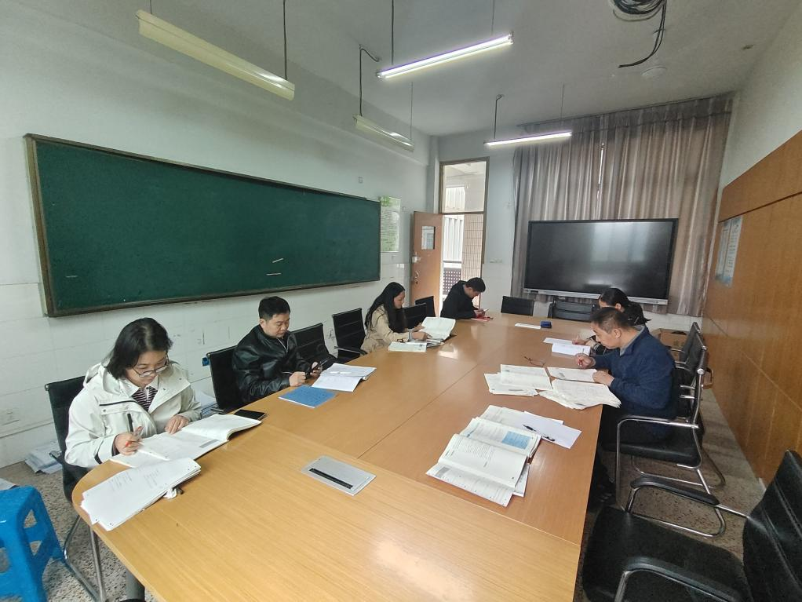
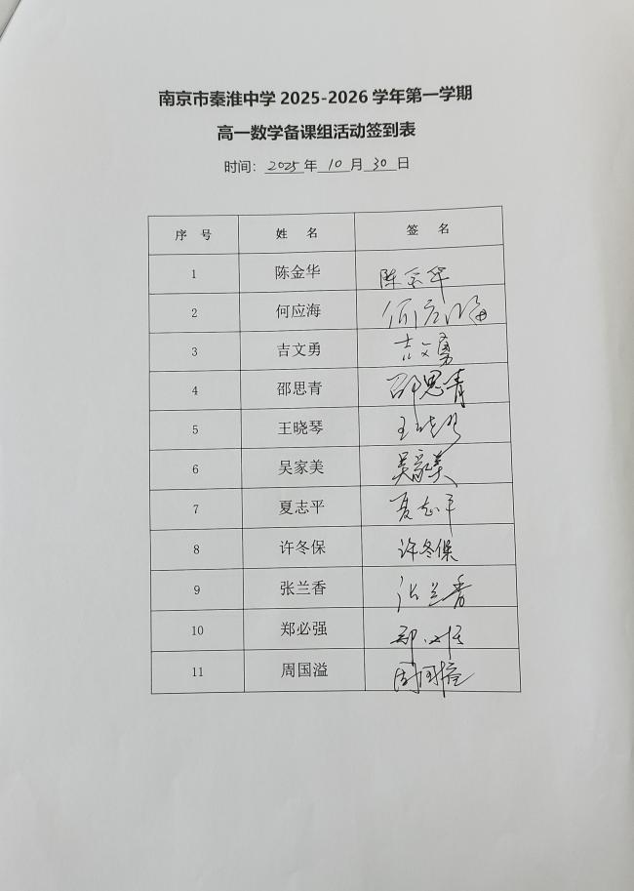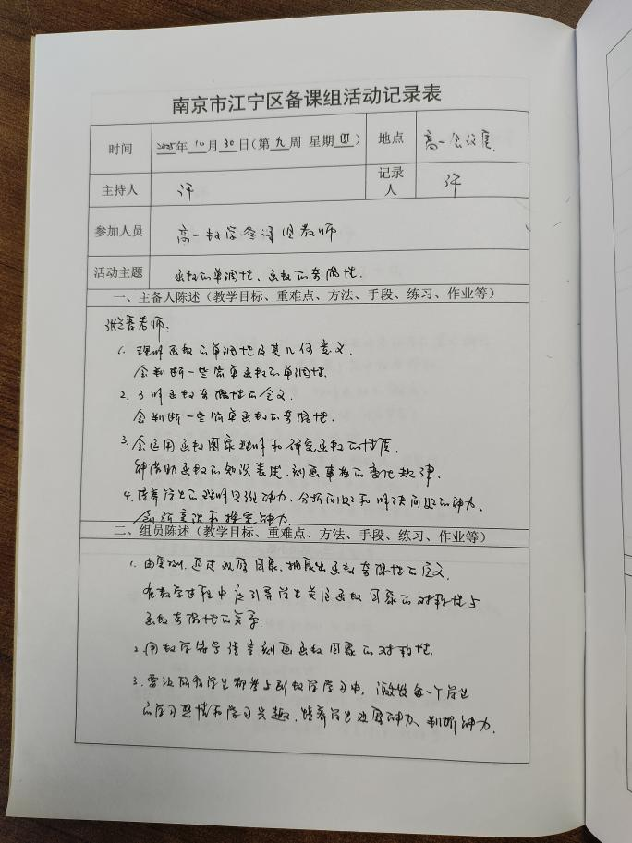
四、活动小结
通过今天的课研讨活动，使我们明确了下周的教学内容（函数的单调性，函数的奇偶性）的教学目标，重难点等，为下周函数的单调性，函数的奇偶性的教学夯实基础。

